8 ans La Radio

A la maison, la Radio est reine. Il y a plusieurs postes et nous écoutons les commentaires politiques, Quitte-ou-Double et surtout les cours de la Bourse.
Au milieu du déjeuner, brutalement tout s’arrête. Tout le monde se tait et on écoute la voix monocorde:
-Machines Bull 37,40 + 0,15…Pennaroya 52.40 - 0,10…..
-De Beers Sicovam ..152,30 Inchangé ….Catterpillar 85,30 + 0,10 ….Etc
Maman en profite pour s’absenter quelques minutes et nous restons à table.
Mes frères et sœurs semblent s’éloigner dans leurs rêves.
Moi, j’admire Papa qui est le seul à comprendre ces chiffres et je guette ses discrètes réactions de satisfaction ou de mécontentement.
Les sociétés cotées étant toujours énumérées dans le même ordre, je sais par avance les noms que je vais entendre. Pour les chiffres, c’est plus dur, car ça varie, mais je m’en rapproche et je suis heureux quand je tombe juste.
C’est fini ! On coupe la Radio et on se remet à parler de tout et de rien.
A la fin du déjeuner, on apporte les tasses à café : C’est le signal.
Je roule ma serviette de table dans mon rond de serviette.
Je me lève et laisse les Grands avec leur café.

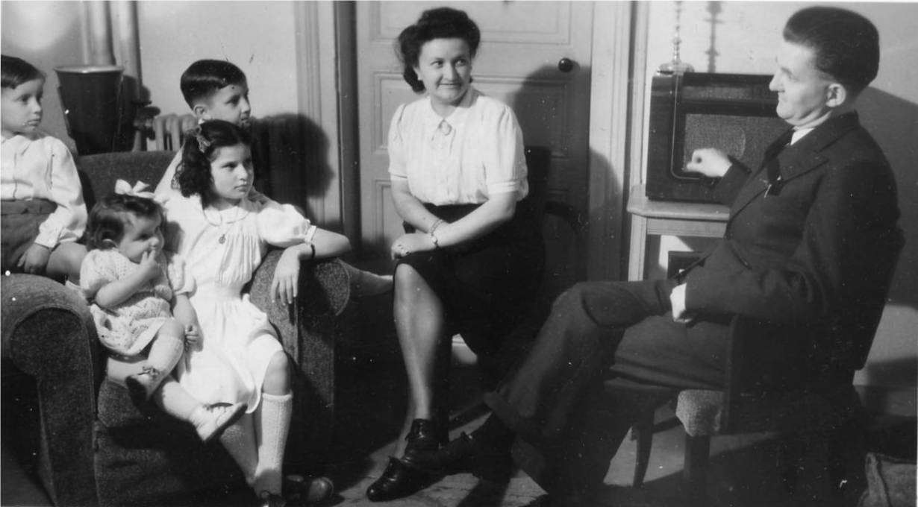
Jacques Nicole Annie Jean-Claude Maman Papa (1945)

© tricotin.net/Histoires 17/08/07 0920

